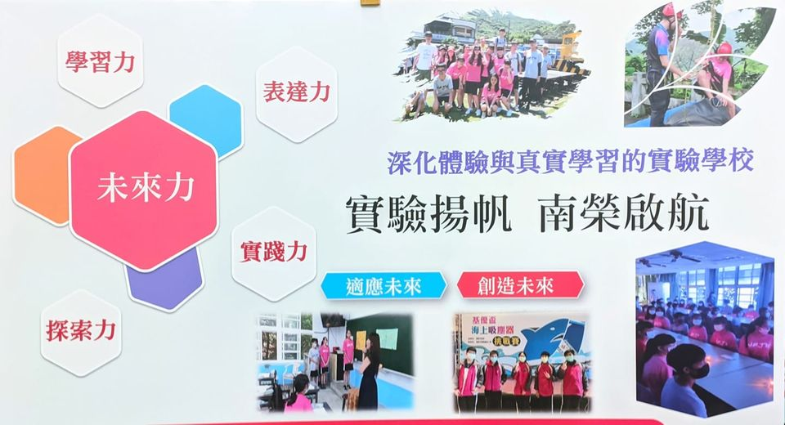  110年上學期親師座談會  基隆市南榮國中資安宣導  南榮國中將以「未來力教育」作為實驗教育理念，深化強調「自主共學、表達溝通、關懷實踐、反思創新」的學生圖像，和與理念相符應的「適應未來能力」和「創造未來動力」核心能力，並透過「核心課程」和「培力課程」的課程結構，發展出體現「未來力教育」理念  學校網站 https://nrjh.kl.edu.tw/  臉書社團 | 辨別網路不實資訊小撇步  日前花蓮一家知名鋼管紅茶店，被網友踢爆強調「手工煮」的花生湯，竟是用「電腦選」的花生湯罐頭充數，價格還不便宜。許多網友忿忿的在店家評論下給出負評。但後來發現網友們「罵錯家」了，原來花蓮有好幾家「鋼管紅茶」，無辜受波及的店家老闆娘對於意外遭到抹黑感到擔心，怕影響生意狀況。  網路上訊息那麼多，我們可以如何教導孩子分辨真偽呢？  以下整理了日常我們可用在網路上辨別不實資訊的小撇步，讓你和孩子可以瞭解當面對網路大量資訊的湧入，務必要保持懷疑與獨立思考的態度，三思後再分享。千萬不要讓「伸張正義」變成「網路霸凌」，甚至讓自己吃上官司。 | - 若覺得訊息中包含的圖片很可疑，可以利用Google以圖搜圖的功能（上傳圖片至Google圖片搜尋），來搜尋與該圖片有關的資訊，例如該圖片是否在事件發生之前就已經存在，或者該圖片在網路上有多個版本等，這些資訊都可協助你對事件的判斷。  - 過於令人震驚的文章標題，請保持高度質疑！假訊息最愛用聳動標題來吸引民眾目光。  - 文章中若大量引用無具名的研究數據，或只是含糊以歐美專家、日本專家描述，可對該文章保持高度懷疑。  - 善用政府或其他具公信力單位設置的謠言追蹤查證網站或闢謠工具，例如食藥闢謠專區、台灣事實查核中心、LINE聊天機器人「美玉姨」等  原始資料來源 全民資安素養網

